CURRÍCULUM VITAE

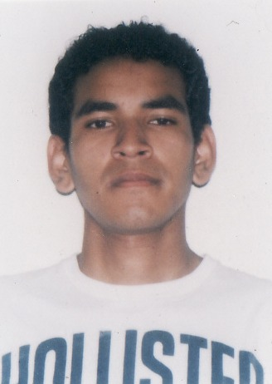

I. DATOS PERSONALES

NOMBRES : José Manuel
APELLIDOS : Tordoya Razza
LUGAR DE NACIMIENTO : Lima
D.N.I. : 45877269
ESTADO CIVIL : Soltero
DOMICILIO : Jr. José Remy Barúa 2892 Urb. Elio
TELEFONOS : 5647093 - 994878108- nextel: 607*116
CORREO ELECTÓNICO : josma07@hotmail.com

- FORMACIÓN ACADÉMICA

PRIMARIA:

1994-2000
C.E.N. “JHON F: KENNEDY”
Cercado de Lima

SECUNDARIA:

2001-2002
C.E.N. “DIEGO FERRE”
Jesús Maria

2003-2006
C.E.N
“HIPÓLITO UNANUE”
Cercado de Lima

FORMACIÓN PRE UNIVERSITARIA:

Academia CEPREVI
Prolongación Camaná 1014
Lima

SUPERIOR:

2009-En curso
UNIVERSIDAD ALAS PERUANAS
NUTRICION HUMANA

COMPUTACIÓN:
Curso de Microsoft Office 2007
Curso de Ensamblaje de computadoras
Instituto COLUMBUS

EXPERIENCIA LABORAL:

HIPERMECADOS METRO
2008-2009
Atento Perú
Junio 2010- en curso

